Конспект непосредственно образовательной деятельности по художественно-эстетическому развитию в первой младшей группе .

Тема: «Салют Победы»
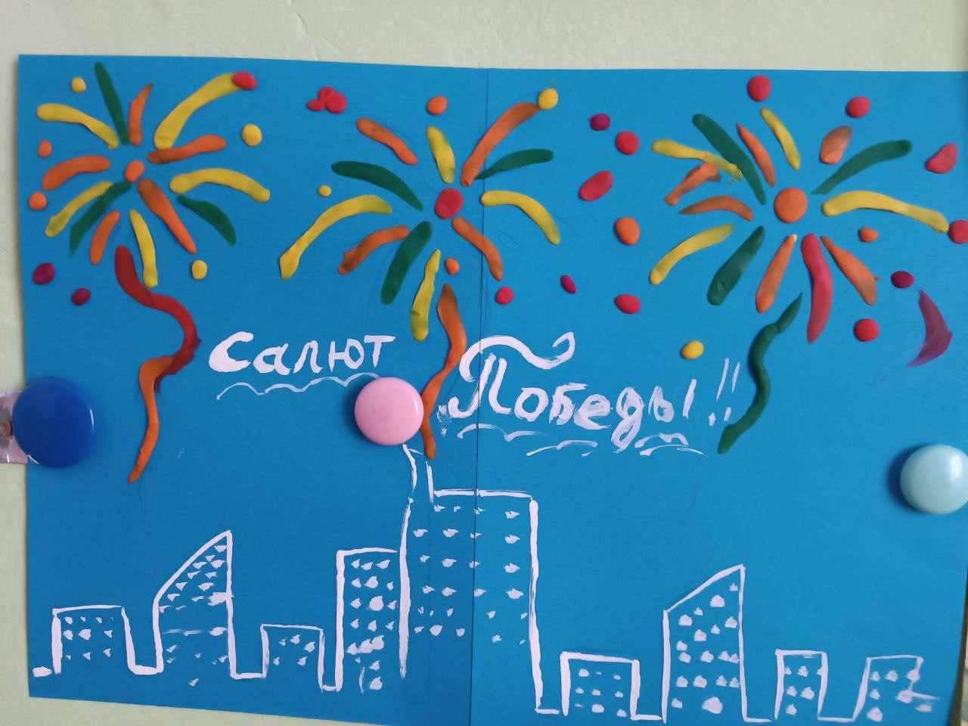
Образовательная область: художественно-эстетическое развитие
Интеграция образовательных областей: познавательное развитие,
социально- коммуникативное развитие, речевое развитие.
Тип: интегрированное занятие
Форма: групповая
Цель: учить детей отщипывать небольшие кусочки пластилина, скатывать из них круговыми движениями шарик и расплющивать, вытягивать в линии.
Задачи:
Образовательные:
Познавательное развитие:
- познакомить детей с праздником День Победы
-формировать интерес детей к лепке из пластилина.
-продолжать учить детей работать с пластилином.
Речевое развитие:
-развивать речь детей, обогащать пассивный словарь.
Развивающие:
Социально-коммуникативное развитие:
- воспитывать умение слушать воспитателя;
Художественно-эстетическое развитие:
-способствовать развитию координации речи и движений;
Познавательное развитие:
- развивать внимание, мышление;
- развивать зрительное и слуховое восприятие;

Воспитательные:
Познавательное развитие:
- воспитывать у детей уважительное отношение к празднику День Победы.
Методы и приемы:
-наглядные (просмотр видео салюта, показ способов работы)
-словесные (беседа, объяснение)
Предварительная работа: беседы с детьми о празднике День Победы, рассматривание иллюстраций с изображением салюта.
Оборудование: мольберт, картинка солдата, дощечки для пластилина, заламинированая картинка салюта, небольшие кусочки пластилина разного цвета.
Ход
Воспитатель: Ребята, к нам в гости сегодня пришел солдат (показываю картинку). И он хочет показать вам видео праздничного салюта.( просмотр видео).
Салют-это много ярких, цветных огоньков. Они вспыхивают в небе. Салюты запускают в небо во время праздников. Совсем скоро мы будем отмечать праздник- День Победы. В этот день проходят парады, шагают по улице солдаты, едет военная техника. Давайте мы тоже пошагаем как солдаты.( дети под марш шагают по группе).
Физминутка
Наши воины идут раз- два (дети шагают на месте)
В барабаны громко бьют тра- та та (2 раза)
В нашем небе самолет ууууу (руки в стороны)
Едут танки по мосту тррр- вперед (круговые движения руками перед собой)
Наши пушки громко бьют бух-бах (2 раза)
Нашей армии салют « ура» (руки над головой).

Ребята, а давайте мы тоже сделаем красивый салют. А делать мы его будем из пластилина.
Показ, выполнение работы детьми.
(Когда все дети выполнили совместную работу, плакат «салют Победы» вывешивается на мольберт и все им любуются.)

